附件1

广州市2022年攻城拔寨项目计划申报
系统操作说明
2021年8月30日

- 操作说明
（一）登陆系统
1.广州市重点项目管理系统登陆页面： http://59.41.9.152/
2.操作人员项目主管部门（各区发改局、市直属部门）、项目国企主管单位。
3.需重置或者新增系统账号的，请提前联系我委进行操作。
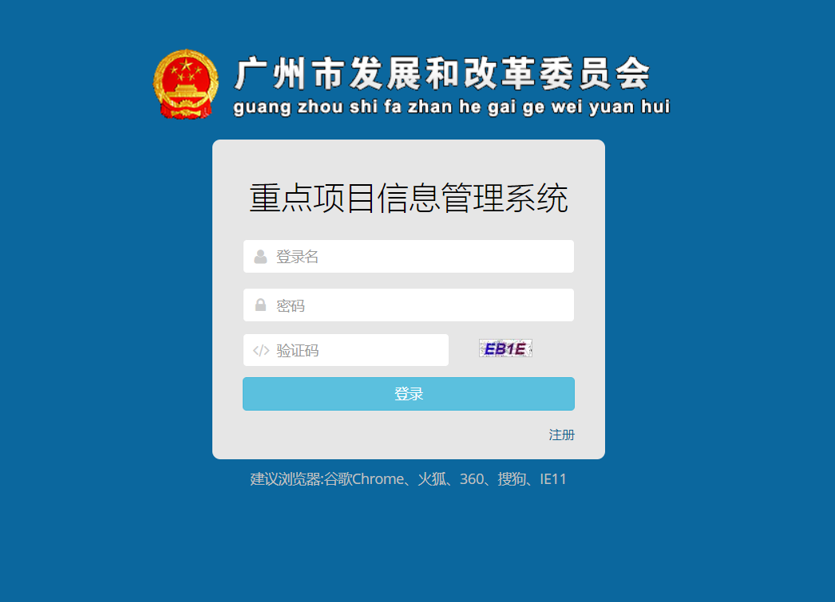
（二）计划申报
1.点击菜单：“攻城拔寨项目管理”—“项目申报”, 在这个页面可以看到新增、续报、导入等入口：
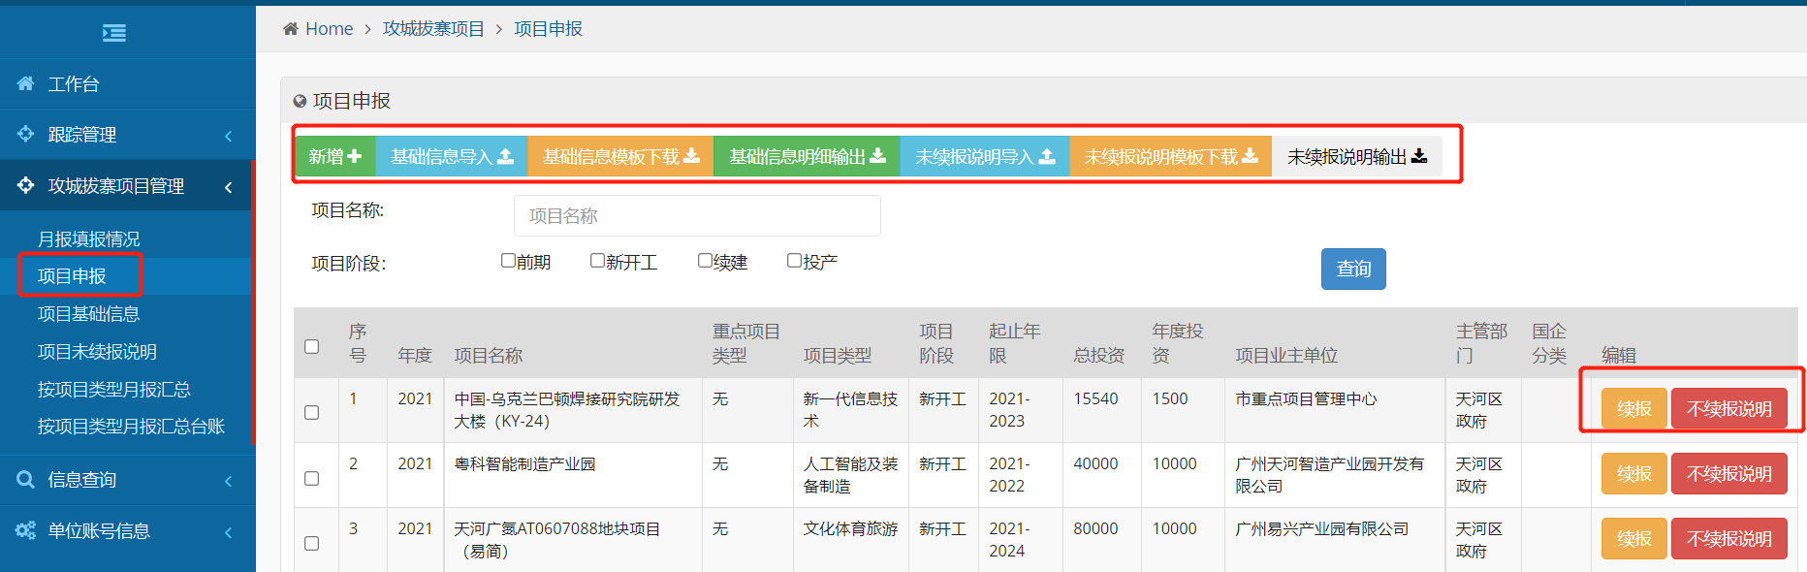
说明：
- 新增：若2021年未纳入市攻城拔寨项目计划，请通过新增项目来申报项目；
- 续报：若2021年已纳入市攻城拔寨项目计划，通列表中“续报”关联2021年项目基础信息，在2021年项目基础信息的基础上修改补充申报2022年项目。【注：续报与新增的项目在模块“项目基础信息”中进行查看与修改】
- 不续报说明：若2021年已纳入市攻城拔寨项目计划，但不申报2022年计划的，需说明不申报原因（已完工、被取消、其他）【注：进行不续报说明后，项目将不能再续报，若要续报需要在“项目不续报说明”模块删除不续报说明信息】。
- 基础信息导入：按照基础信息导入模板整理项目基础信息，然后通过excel进行导入（文件格式为.xls,标签页名称为sheet1）。
- 未续报说明导入：按照未续报说明模板整理好信息后然后，通过excel进行导入（文件格式为.xls,标签页名称为sheet1）。
- 基础信息明细导出：按照导入格式把项目基础信息进行导出。
- 基础信息明细导出：把项目未续报说明进行导出。
(三)项目基础信息
点击菜单：“攻城拔寨项目管理”—“项目基础信息”,对申报的项目信息进行修改与查看：
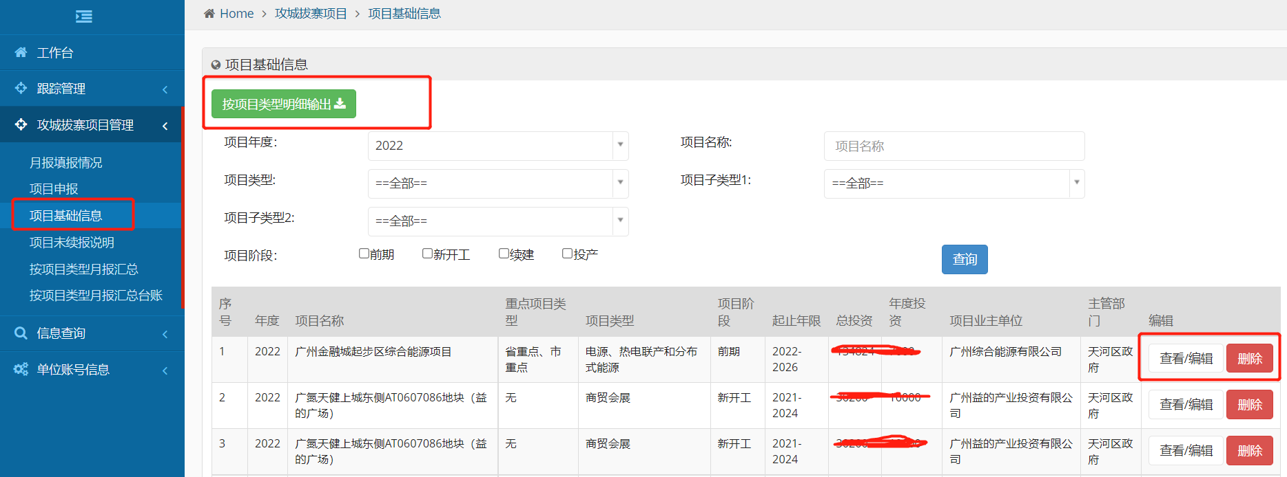
说明：
- 查看/编辑，进入项目明细对项目信息进行审核查看。
- 删除，对未提交的项目可以进行删除操作，避免重复项目或多余项目。
3）按项目类型明细输出，导出项目基础信息。

（三)项目未续报说明
点击菜单：“攻城拔寨项目管理”—“项目未续报说明”,对申报的项目未续报说明进行修改与查看：
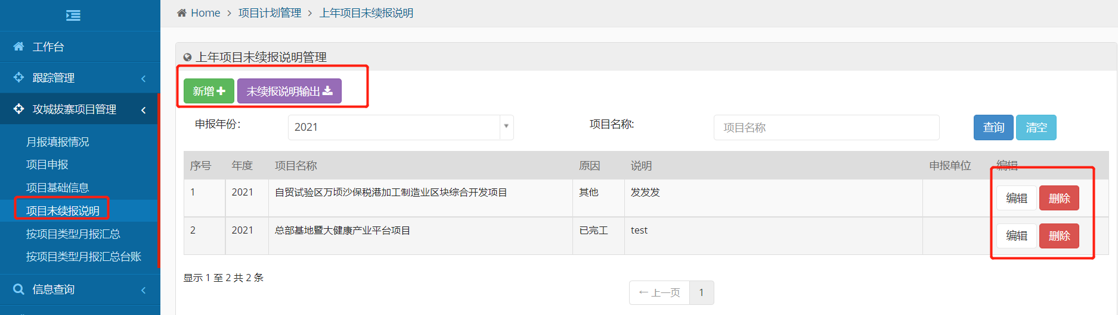
说明：
- 查看/编辑，进入项目明细对项目信息进行审核查看。
- 删除，不续报说明删除后，项目将会在“项目申报”列表中出现，可以再次进行续报。

